Электрический источник опасности

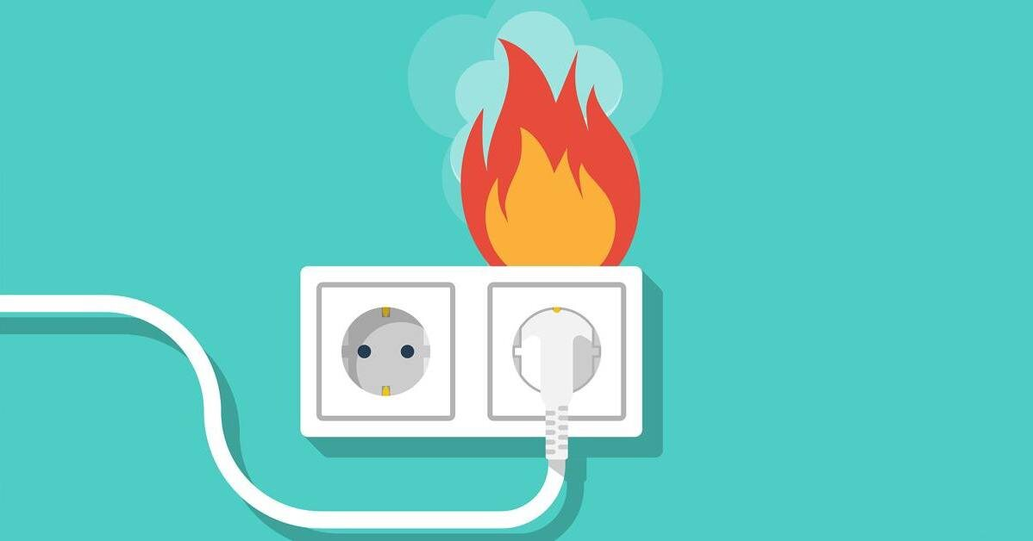

Огненная стихия всегда приходит в гости неожиданно, и не всегда получается встретить ее своевременно и правильно, а риск потерять в огне все имущество и даже здоровье очень велик.
Управление по ЮЗАО Департамента ГОЧСиПБ напоминает жителям о том, что пожар лучше всего предотвратить, чем пытаться потушить, и рекомендует всем соблюдать меры предосторожности при использовании электрических приборов в помещениях.
1) Избегайте длительной работы нагревательных приборов. Следите за плитой для приготовления пищи, утюгами, обогревателями и чайниками, это особенно опасно, если в квартире живут дети и домашние животные
2) Помните о том, что одновременное подключение большого количества приборов может привести к перегрузке электрической сети и, как следствие, мгновенному воспламенению. Для исключения возгорания электроприборов из-за скачков и перепадов напряжения в сети замените удлинители на сетевые фильтры
3) Перед использованием электроприбора изучите инструкцию по его эксплуатации. Категорически запрещается пользоваться неисправными электроприборами и розетками
4) Не сушите на электрообогревателях мокрые вещи, исключите попадание шнуров питания в зону теплового воздействия или воду
5) Электрообогреватель обязательно должен стоять на безопасном от занавесок и мебели расстоянии. Не держите удлинители рядом с предметами, способными к быстрому воспламенению, поскольку любая искра может стать началом разрастающегося огня
Если беда все же случилась, то не теряйте времени и незамедлительно звоните на единый номер вызова экстренных служб 112!

